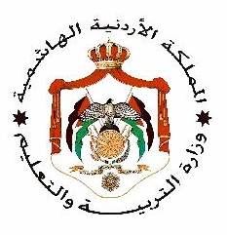

**الاسم :.............................. وزارة التربية والتعليم المبحث : التاريخ**

**الصف : التاسع مديرية التربية والتعليم / لواء الجامعة التاريخ : / / 2020**

**الشعبة : ( ) مدرسة علي رضا الركابي الأساسية للبنين مدة الامتحان :****ساعة ونصف**

السؤال الاول : عرف ما يلي : ( 10 علامات )

* الهكسوس :
* المسلات :
* الحروب الصليبية :
* بنو أيوب :
* الكهنة :

السؤال الثاني : شهدت مصر قيام عدد من المراكز الحضارية التي تركت تأثيرا مهما في تاريخها السياسي والديني والحضاري , أذكر تلك المراكز , مع شرح لكل مركز ؟ ( 6 علامات )

السؤال الثالث : فسر ما يأتي : ( 9 علامات )

1. الوزير هو الرجل الثاني بعد فرعون .

ب – قٌتل أرناط على يد صلاح الدين الأيوبي .

ج – مهاجمة الفرنجة لمدينة بيروت .

السؤال الرابع : كان المصريين القدماء إنجازات عديدة في مجال الحساب , أذكرها ؟ (5 علامات )

السؤال الخامس : اذكر البنود التي نص عليها صلح الرملة ؟ ( 3 علامات )

السؤال السادس :

1. ما هي أهداف ومجريات ونتائج حملة الفرنجة الثانية ؟ ( علامتان )

ب – عدد العوامل التي أثرت في الفن المعماري المصري القديم ؟ ( 5 علامات )